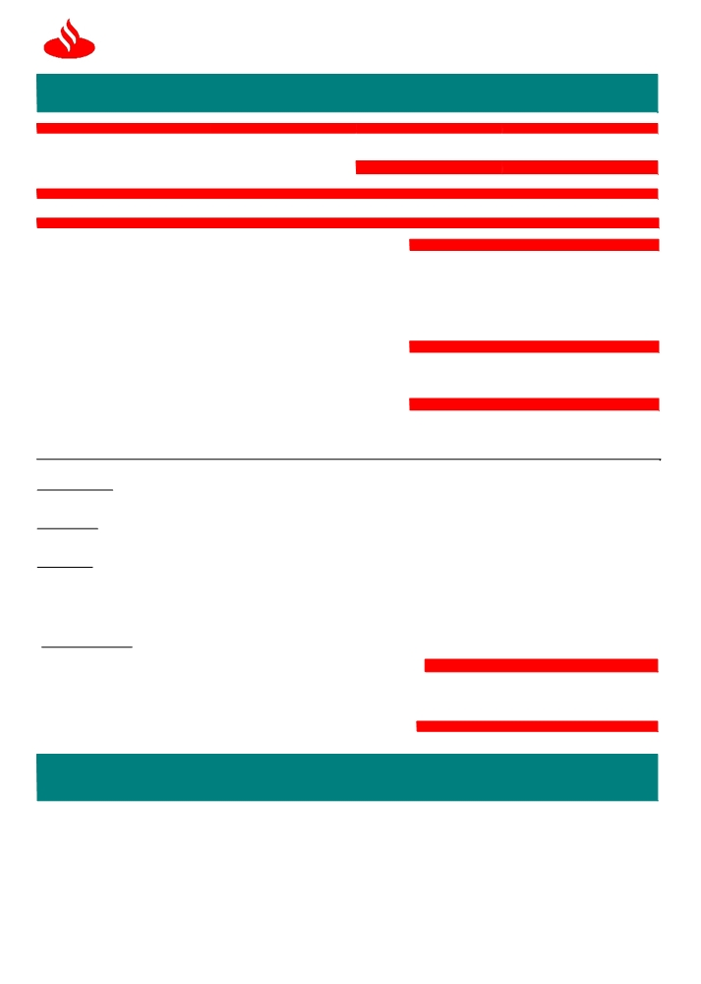
Santander
Banco Santander Chile
97.036.000 -K

COMERCIO

SEÑORES
✗

EXTERIOR

FECHA EMISION FOLIO

INVERSIONES Y ASESORIAS SANTA LORETO LTD. 26 de Noviembre del F835942011

2015

LOS COIGUES 12966 LAS CONDES SUCURSAL DEPARTAMENTO

SANTIAGO RUT : 00774154000 0392BANCA NOBEL GRU Cambios Internacionales

ASUNTO

AVISO PAGO DE CREDITOS COMERCIALES M/X

DETALLE

Estimado Cliente: DATOS BASICOS

SU REFERENCIA

De acuerdo a lo solicitado por Ud. estamos efectuando la siguiente NUESTRA REFERENCIA

operaci ón: MONEDA USD

SALDO DE CAPITAL 247.382,01

VENCIMIENTO 27/05/16

CTA.CTE.

TASA 2.8631

Total Pagado USD 95.043,54

Total Intereses USD 4,956.46 INDICADORES FINANCIEROS

Total Interes Financ 2 días $ 0.00 TIPO DE CAMBIO PACTADO 713.4700

Total Gastos e Impuestos $ 0.00 PARIDAD 1.000

TOTAL A PAGAR USD 100,000.00 DATOS DE APLICACION
ORIGEN DE LOS FONDOS:
M/L

Otros Gastos

Impuestos

Intereses
28-05-15 26-11-15 342,425.55 2.8631000 182 4,956.46

Observaciones:

SUS CONTACTOS SON :

Si requiere mayor Información favor contactar a su Ejecutivo de Cuenta o Ejecutivo de Negocio Internacional.
Acreditivo acogido a las reglas y usos uniformes de la CCI (publicaci ón 500) CONTROL INTERNO
846/PAGAVI/V1
A través de Office Banking podrá obtener información de sus operaciones realizadas. En Cartola de flujo se encuentra disponible liquidación contable y copia de Swift si corresponde. En Cartola de Stock visualiza sus operaciones vigentes.
Este formulario no necesita firma manuscrita, los datos contenidos, han sido validados y autorizados por supervisores interno

